POKYNY PRO ZÁVODNÍKY

Covid-19 epidemiologická opatření
Aby závody mohly proběhnout, byla přijata určitá opatření, prosíme všechny účastníky o jejich dodržování:
- Pořadatel neorganizuje oficiální kemp, není možno nocovat v centru závodů.
- Kelímky na pivo a limonádu s sebou - vzhledem k nemožnosti dodržet zpřísněná hygienická opatření musíme používat jednorázové kelímky. Prosíme tedy, abyste si pokud možno přivezli své a ubrali na množství vyprodukovaného odpadu. Děkujeme.
- Prosíme závodníky, aby omezili svůj pobyt v centru závodů pouze na dobu nezbytně nutnou.
- Udržujte si odstup – neshlukujte se ve frontách u stánků, toalet, u nástěnky (vše je online) ani při čekání na start či v cíli. Dodržujte rozestupy.
- Prezentace pouze v omezeném režimu – změny vyřešte emailem, platby pošlete na účet, doklady si lze stáhnout z ORISu. Na závodní kancelář se obracejte pouze ve výjimečných případech.
- Startovní listiny byly roztaženy do delšího času, aby docházelo k co nejnižší kumulaci osob na startu a u cíle a nedošlo k překročení omezení počtu osob v jeden čas na jednom místě.
- Prosíme, neshlukujte se při čekání na svůj start ani v cíli. Do prostoru předstartu se dostavte několik málo minut před vlastním startem. Po dokončení etapy se vraťte pěšky do centra závodů si vyčíst svůj čip a neshlukujte se v cílovém prostoru.
- Vyhlášení výsledků proběhne, prosíme dodržujte odstupy.
- V centru závodů i u toalet na předstartu budou rozmístěny nádoby s desinfekcí.

SPOLEČNÁ USTANOVENÍ

Centrum: Malá Skála, louka za obcí pod vlakovým nádražím
GPS: 50.6320611N, 15.1899792E , bude značeno ze silnice I/10

Prezentace: V omezeném režimu: pro vyplacení přeplatků, případně změny. Oddíly, které mají platby v pořádku, prosíme o stažení dokladů z ORIS.
Pátek 21. 8. 2020 10:30 – 11:30
Sobota 22. 8. 2020 9:00 – 9:30
Neděle 23. 8. 2020 8:30 – 9:00

Parkování: V centru závodů za poplatek 50 Kč/celá akce. Použijte pro příjezd i odjezd cestu viz přiložená mapa. Zákaz vjíždění na cyklostezku za Boučkovým statkem v obou směrech, nedodržení bude řešeno diskvalifikací. Je tam zákaz vjezdu motorových vozidel. Při přejezdu z P1 na P2 je nutno použít cyklostezku. Prosíme o opatrnost. Neparkujte mimo parkoviště určené pořadatelem! Zákaz parkování v obci Malá Skála mimo vyhrazená místa. Hrozí odtah od Policie ČR.
Na starty jednotlivých etap se jde výhradně pěšky. Pro závodníky platí přísný zákaz vjezdu auty do osady Záborčí pod hrozbou diskvalifikace a vyloučení ze závodu! Pokud bydlíte v Malé Skále, přijďte raději pěšky.

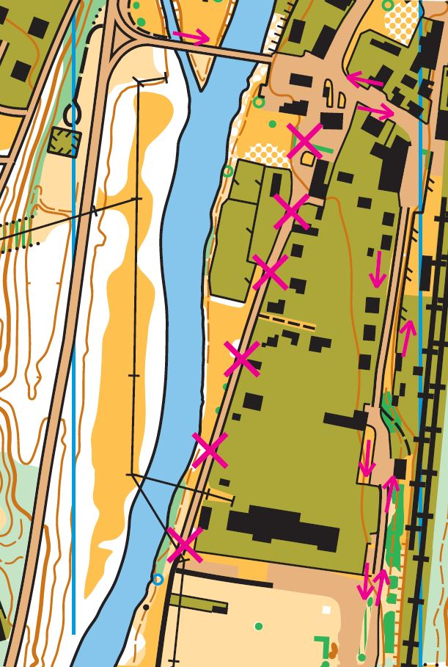
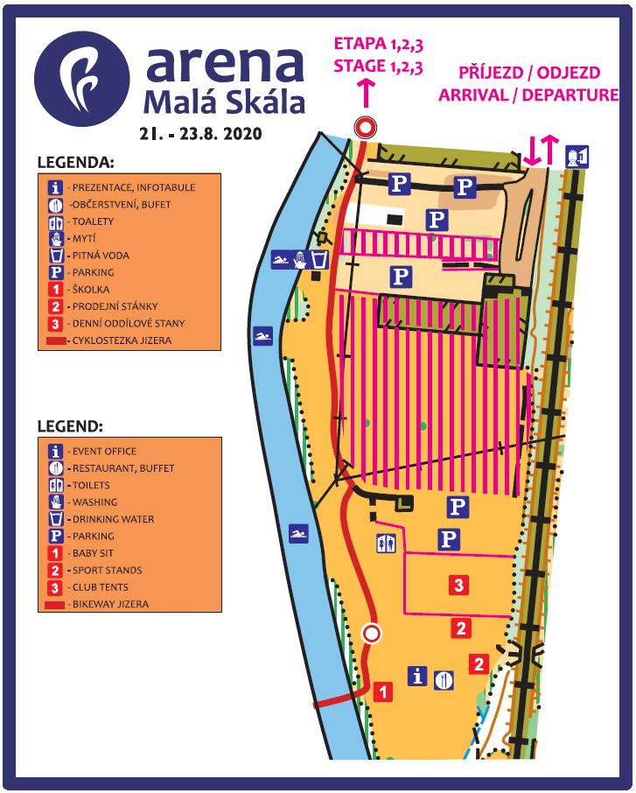

Ubytování: Z důvodu pandemie Covid-19 a přijatých opatření pořadatel ubytování nezajišťuje. Nicméně obec Malá Skála a okolní oblast Českého ráje nabízí řadu ubytovacích kapacit.
Nocování na shromaždišti není povoleno. Porušení bude pokutováno částkou 1000,-Kč/oddíl a diskvalifikací ze závodů. Závody nám v letošní situaci byly povoleny pouze pod podmínkou, že účastníci nebudou na shromaždišti nocovat.

Centrum: V centru závodů budou k dispozici v omezené míře stánky s občerstvením (viz Stravování), výčep, kafeterie, stánky se sportovním zbožím, místo pro stavbu oddílových stanů, WC, provizorní mytí a přístup k řece.

V centru prosíme závodníky, aby:
- Třídili odpad. Žluté pytle jsou určeny na plasty. Modré / Černé na směsný odpad.
- Šetřili vodou. Jako zdroj pitné vody lze používat nedaleký přepad z pramene.
- Neparkovali mimo vyhrazená místa (pod hrozbou odtahu).
- Nenocovali.
- Měli na vědomí, že shromaždiště je blízko řeky a železniční trati a dávali pozor na sebe i své ratolesti.
- Měli na vědomí, že shromaždištěm prochází velmi frekventovaná cyklostezka Greenway Jizera. Buďte opatrní při jejím překonávání.
- Nenechávali na louce a v oddílových stanech cennosti. Díky cyklostezce se dá u centra závodů očekávat hojný výskyt „neorienťácké populace“.

Mytí, voda: V centru bude k dispozici mycí žlab s pitnou vodou. V blízkosti centra u řeky se nachází přepad z pramene pitné vody – využijte jej prosím v maximální míře jako zdroj pitné vody. V blízkosti kempu teče řeka Jizera. Pro přístup využijte vysekaných ploch. Zákaz používání šamponů, mýdel a saponátů na všech zmíněných místech.

Stravování: Bude zajištěno základní občerstvení (řízek, párek v rohlíku, palačinky, pivo, limonáda).
Přivezte si vlastní kelímky na nápoje. Za vlastní kelímek bude odečteno 5,-Kč z ceny každého nápoje. V Malé Skále je dostatek restaurací a stánků s občerstvením nicméně vzhledem k probíhající turistické sezoně doporučujeme rezervace na jídlo provádět dopředu.

Hlídání dětí: V centru v dětském koutku pouze po nezbytnou dobu Vašeho závodu.

Popisy kontrol: K samoobslužnému odběru pouze v centru závodů u infotabule.

Systém ražení: Elektronický - SportIdent. Krabičky nebudou nastaveny do bezkontaktního režimu beacon. Na startu bude umístěna jednotka SIAC-OFF. V případě poruchy použijte kleště a razte do vyhrazených políček na mapě. V tomto případě je nutno mapu ihned odevzdat pořadatelům v cíli. Zkontrolujte si prosím Vaše číslo SI dle startovní listiny. Při nesrovnalosti žádejte opravu na prezentaci. Při ztrátě půjčeného SI bude účtována částka 1000,- Kč.

Vyčítání čipů: V centru na Malé Skále. Průběžné výsledky budou občasně vyvěšovány a vyhlašovány v centru. Odkazy budou v ORISu a nebo https://liveresultat.orientering.se/ a na lokální wifi (bude upřesněno).
Prosíme závodníky, aby provedli vyčtení čipu bezprostředně po návratu z etapy.

První pomoc: Předlékařská první pomoc v cíli každé etapy a na shromaždišti v info stánku.

Předpis: Závodí se dle pravidel ČSOS.
Předpokládané časy vítězů víkendových etap budou ve většině kategorií (krom dětských a žákovských) o cca 20-30% delší než udává Soutěžní řád Sekce OB ČSOS. Věříme, že to nebude na škodu a užijete si rádi pěkný les o chlup déle.

Klíč k hodnocení výsledků:
Stanovení celkového pořadí závodníka v kategorii je dáno prostým součtem časů ze všech tří etap.
Vyhlášení výsledků:
V neděli 23. srpna 2020 v centru závodů po uzavření jednotlivých kategorií, bude upřesněno pořadatelem (předpokládaný čas je 14:30). Vyhlášeni budou vždy první tři závodníci všech soutěžních kategorií. V kategoriích HDR, D10L a H10L obdrží drobné ceny všichni účastníci po skončení vyhlášení.

Protesty: S vkladem 200 Kč hlavnímu rozhodčímu etapy. Protesty proti oficiálním výsledkům možno doručit s vkladem na adresu: OOB TJ Turnov, Skálova 207, 511 01 Turnov

Jury: Lukáš Kettner KAM, Jiří Novák NPA, Jan Picek TJN

Různé:
- Cesty na start jsou značeny modrobílými fáborky.
- Tratě kategorií HDR a HD10L jsou značeny červenobílými fáborky.
- Kategorie HDR mají k dispozici 2 mapy, pro závodníka i doprovod.
- Všechny mapy jsou vodovzdorně upraveny (tisk na voděodolný papír).
- Mapy v cíli nebudou vybírány. Dodržujte fair-play.
- Dbejte zvýšené opatrnosti ve skalách. Závodí se na vlastní nebezpečí.
- Závody se konají ve sledované oblasti CHKO, dodržujte veškeré pokyny pořadatele.
- Závodí se v lesích, které spravuje podnik LESY ČR. Děkujeme za povolení k pořádání závodů.
- Vlastnictví mapy neopravňuje k pořádání individuálních tréninků a oddílových soustředění! Konzultujte zamýšlené aktivity s oddílem OB Turnov či přímo s lesními správami a CHKO.
- Absolutní zákaz používání jakékoliv obuvi s kovovými hřeby, platí i pro kotníkové boty s hřeby!!! Na startu bude kontrolováno! Nedoporučujeme však na žádnou z etap hladké botasky!
- V prostoru závodů (především E1) je možný výskyt těžebních prací a pohybu lesní techniky. Dbejte opatrnosti příp. se řiďte pokyny pracovníků provádějící tyto činnosti.
- Prodejní a propagační činnost na shromaždišti, v okolí shromaždiště, startů, cíle a cest na starty a z cíle je možná jen s předchozím souhlasem pořadatele!

ETAPA 1 – lesní PP sprint
pátek 21. 8. 2020

Start: 00 = 12:00
Intervalový, HDR startují od času 12:00 do 16:30
Starty jsou dva, S1 a S2.

Start 1- kategorie: D21B, D21C, D35, D40, D45, D50, D55, D60, D65, D70
H35, H40, H45, H50, H55, H60, H65, H70, H75
bílé popisy
Vzdálenost centrum – start 1: 1,8 km, převýšení 70 m

Start 2 - kategorie: D10L, D10, D12, D14, D16, D18, D20, D21E, D21A
HDR, H10L, H10, H12, H14, H16, H18, H20, H21E, H21A, H21B, H21C
modré popisy
Vzdálenost centrum – start 2: 2,4 km, převýšení 60 m

Mapa: Pantheon
Měřítko 1 : 4 000
Ekvidistance 2,5 m
mapový klíč ISSprOM 2019
stav léto 2020, autor Matěj Klusáček, vodovzdorně upravena

Cíl: Vzdálenost cíl – centrum: 1,9 km. Časový limit 90 minut.

Terén: úzký skalnatý hřeben nad hradem Vranov, pro některé kategorie i prostor hradu, vysoké skály, v části porostově pestrý les bez skal, velké absolutní převýšení (180 m), prudké svahy

Stavitelé tratí: Vojtěch Zabořil a Martin Vlček (oba R3)
Hlavní rozhodčí: Jindřich Kořínek (R2)
Upozornění:
- Cesty na oba starty jsou společné a dělí se po překonání hlavní silnice I/10.
- Cestou na starty, po 1,2 km od centra před lávkou přes Jizeru, je pramen s pitnou vodou. Pro Start1 je to jediná možnost občerstvení.
- Pro Start 1 bude mobilní WC na parkovišti u odbočky na Vranovský hřeben (1,4km). Start 2 bude mít mobilní WC v blízkosti startu. Prosíme, využijte tyto v maximální míře, případně toalety v centru. Cesty na oba starty vedou skoro po celé délce intravilánem obce. Přímo u startu S1 není pití ani WC. Není zde ani vhodné místo na odběhnutí.
- Cestou na Start 2 si nezkracujte serpetinu asfaltky. V závěrečné části cesty na Start 2 je mezi zahrádkami úzká pěšina. Při rozběhávání se po ní již nevracejte zpět v protisměru. K rozcvičení využijte les, popř. horní cestu.
- Cesty na oba starty i cesta z cíle překonává hlavní silnici I/10 po přechodu pro chodce. Dbejte zvýšené opatrnosti při přecházení. Poučte své děti či je doprovoďte.
- V prostoru startu, cíle i v závodním prostoru (zejména na turistické cestě, skalních vyhlídkách a v prostoru hradu Vranov) panuje čilý turistický ruch. Buďte ohleduplní vůči turistům.
- Dbejte zvýšené pozornosti sledu kontrol, tratě se několikrát kříží a v lese je hodně kontrol na poměrně malém prostoru, často blízko u sebe (v rámci pravidel). Rovněž buďte ohleduplní vůči ostatním závodníkům pohybujícím se v malém prostoru, zejména na úzkých pěšinách.
- V prostoru závodu se nachází opravdu vysoké skalní srázy a velmi nebezpečné oblasti! Buďte opatrní. Závodí se na vlastní nebezpečí.

Zakázané prostory:
- Mimo závod: Veškerý lesní prostor Vranovského hřebene (vč. hradu Vranov) a svahů údolí Vranského potoka mimo značenou cestu na start a prostor předstartu! Prostor je embargovaným závodním prostorem až do vypršení časového limitu posledního závodníka v E1!
- Během závodu: Přísný zákaz vstupu na soukromé pozemky a do všech oplocenek. Zakázané prostory jsou v mapě zakresleny fialovými šrafy a budou v exponovaných místech ohraničeny páskou a namátkou hlídány pořadateli. Vstup do takovýchto prostor povede k diskvalifikaci a poškození lesního porostu bude předáno k řízení správě CHKO Český ráj.

Běží se na mapě dle sprintového mapového klíče ISSprOM 2019. Dodržujte mapový klíč. Platí přísný zákaz překonávání všech nepřekonatelných značek – soukromý pozemek, nepřekonatelná budova, nepřekonatelný skalní sráz, nepřekonatelná zeď, nepřekonatelná vegetace, nepřekonatelné vodní těleso.
ETAPA 2 – krátká trať
sobota 22. 8. 2020

Start: 00 = 10:00
Intervalový, HDR startují od 10:00 do 14:30
Vzdálenost centrum - start: 2000 m, 150 m převýšení!

Mapa: Drábovna
Měřítko 1 : 7 500
Ekvidistance 5 m
mapový klíč ISSOM2017-2
stav léto 2020, autor Matěj Klusáček, vodovzdorně upravena

Cíl: Vzdálenost cíl - centrum 2000 m. Časový limit 120 minut.

Terén: Skalnatý a velmi členitý terén, několik menších skalních měst, svahy s kameny. Velmi náročná podložka (vysoké borůvčí, kapradí), doporučujeme krytí dolních končetin.

Stavitelé tratí: Daniel Wolf (R1) a Filip Stárek
Hlavní rozhodčí: Šárka Sokolářová (R2)
Upozornění:
- Start etapy je blízko cíle, cesta je shodná, možnost odložení věcí v cílovém prostoru.
- Cesty na start a z cíle překonávají po přechodu pro chodce hlavní silnici I/10, buďte velmi opatrní při jejím přecházení.
- Na start a z cíle se jde výhradně pěšky (nebo na kole). Pro závodníky platí přísný zákaz vjezdu do osady Záborčí pod hrozbou diskvalifikace ze závodu!
- V blízkosti startu a cíle bude několik mobilních WC a pisoár, prosíme, využijte tyto a neznečišťujte okolí startu a cíle, nachází se tam několik zdrojů pitné vody!
- V prostoru startu, cíle i v závodním prostoru panuje čilý turistický ruch. Buďte ohleduplní vůči turistům.
- Dbejte zvýšené pozornosti sledu kontrol, tratě se několikrát kříží a v lese je hodně kontrol na poměrně malém prostoru, často blízko u sebe! Pořadová čísla kontrol mohou být i za spojnicí, čtěte pozorně.
- Mapa Drábovna je nově zmapovaná a oproti předchozí verzi výrazně generalizovaná. Průchody, kde se projde obtížně či bokem mapovány nejsou.
- Symbol kamenné jámy (černé V) značí buď křížení hlubokých úzkých průchodů, do kterých se nedá vlézt (buďte opatrní!) nebo prohlubeň lemovanou skalkami, která by se do mapy nevešla detailněji vymapovat. V takové mohou být i kontroly.

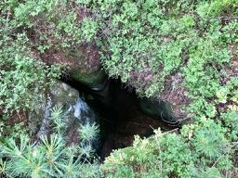
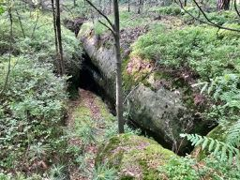

- V prostoru závodu se nachází vysoké skalní srázy nebezpečné oblasti! Buďte opatrní. Závodí se na vlastní nebezpečí.

Zakázané prostory:
- Mimo závod: Veškerý lesní prostor mapy Drábovna (2016) mimo značenou cestu na start a prostor předstartu! Prostor je embargovaný až do neděle 23. 8. 2020, 15:00 hodin! Nevstupujte na soukromé louky a pozemky u startu a podél cesty na start a z cíle.
- Během závodu: Přísný zákaz vstupu na soukromé pozemky, soukromé louky u domů a chat a do nově osázených pasek!

ETAPA 3 – krátká trať
neděle 23. 8. 2020

Start: 00 = 09:30
Intervalový, HDR startují od 9:30 do 12:30
Vzdálenost centrum - start: 2000 m, 150 m převýšení!

Mapa: Drábovna
Měřítko 1 : 7 500
Ekvidistance 5 m
mapový klíč ISSOM2017-2
stav léto 2020, autor Matěj Klusáček, vodovzdorně upravena

Cíl: Vzdálenost cíl - centrum 2000 m. Časový limit 120 minut.

Terén: Skalnatý a velmi členitý terén, několik menších skalních měst, svahy s kameny. Velmi náročná podložka (vysoké borůvčí, kapradí), doporučujeme krytí dolních končetin.

Stavitelé tratí: Daniel Wolf (R1) a Filip Stárek
Hlavní rozhodčí: Martin Baier (R1)
Upozornění:
- Start etapy je blízko cíle, cesta je shodná, možnost odložení věcí v cílovém prostoru.
- Cesty na start a z cíle překonávají po přechodu pro chodce hlavní silnici I/10, buďte velmi opatrní při jejím přecházení.
- Na start a z cíle se jde výhradně pěšky (nebo na kole). Pro závodníky platí přísný zákaz vjezdu do osady Záborčí pod hrozbou diskvalifikace ze závodu!
- V blízkosti startu a cíle bude několik mobilních WC a pisoár, prosíme, využijte tyto a neznečišťujte okolí startu a cíle, nachází se tam několik zdrojů pitné vody!
- V prostoru startu, cíle i v závodním prostoru panuje čilý turistický ruch. Buďte ohleduplní vůči turistům.
- Dbejte zvýšené pozornosti sledu kontrol, tratě se několikrát kříží a v lese je hodně kontrol na poměrně malém prostoru, často blízko u sebe! Pořadová čísla kontrol mohou být i za spojnicí, čtěte pozorně.
- Mapa Drábovna je nově zmapovaná a oproti předchozí verzi výrazně generalizovaná. Průchody, kde se projde obtížně či bokem mapovány nejsou.
- Symbol kamenné jámy (černé V) značí buď křížení hlubokých úzkých průchodů, do kterých se nedá vlézt (buďte opatrní!) nebo prohlubeň lemovanou skalkami, která by se do mapy nevešla detailněji vymapovat. V takové mohou být i kontroly.

- V prostoru závodu se nachází vysoké skalní srázy nebezpečné oblasti! Buďte opatrní. Závodí se na vlastní nebezpečí.

Zakázané prostory:
- Mimo závod: Veškerý lesní prostor mapy Drábovna (2016) mimo značenou cestu na start a prostor předstartu! Prostor je embargovaný až do neděle 23. 8. 2020, 15:00 hodin! Nevstupujte na soukromé louky a pozemky u startu a podél cesty na start a z cíle.
- Během závodu: Přísný zákaz vstupu na soukromé pozemky, soukromé louky u domů a chat a do nově osázených pasek!

DOPROVODNÝ PROGRAM

- Sobota 22.8. - O-RUN Píchač Pěkných Prázdnin 2020 - Více info v příloze těchto pokynů.
- Fotoorienťák - kdykoliv v průběhu závodů, mapa zdarma k vyzvednutí v Infostánku v centru. Foto-o je ideální pro odpolední výlet po okolí Malé skály. Neváhejte, bude omezený počet kusů. Vyplňte tajenku, odevzdejte řešení zpět do Infostánku a zařaďte se do slosování o ceny, které proběhne před vyhlášením v centru závodu.
- Úniková hra Kletba císařovy medaile - kdykoliv v průběhu závodů za zvýhodněnou cenu 199,-Kč (zadejte slevový kód OBTP-MX)
https://mystero.cz/medaile

Pořadatelem nezajištěné akce:

- 22.8.2020 - Koncert jablonecké skupiny Sousedi na hradě Vranov
https://www.vranov-pantheon.cz/styled-2/index.html
- 22.8.2020 - Koncert skupiny UDG
https://bit.ly/3g8oDFW
- 22. - 23.8.2020 - Šermířské loučení s létem na hradě Rotštejn
https://www.hradrotstejn.info/cs/akce/xxii-sermirske-louceni-s-letem-na-hrade-rotstejn-22-23-8-2020
- Splutí řeky Jizery na lodi (nutno rezervovat předem), výlet na koloběžkách, návštěva hradu Pantheon nebo Frýdštejn, výlet do skalního města Kalich a další.

Děkujeme za účast! Pěkné prázdniny!

Mnoho zdaru a úspěchů v lese a správný směr přeje pořadatelský tým OOB Turnov!

Předseda organizačního výboru: Pavla Heřmánková
Stavitelé tratí: Vojtěch Zabořil a Martin Vlček (E1)
Daniel Wolf a Filip Stárek (E2,E3)
Hlavní rozhodčí: Jindřich Kořínek (E1), Šárka Sokolářová (E2), Martin Baier (E3)
IT a přihlášky: Martin Váňa

Web: http://www.tur.cz/pekneprazdniny/ http://www.niceholidays.cz

Závod se koná v CHKO Český ráj. Dodržujte návštěvní řád!

PŘÍSNÝ ZÁKAZ POUŽÍVÁNÍ VEŠKERÉ OBUVI S KOVOVÝMI HŘEBY!!!

O-RUN Píchač Pěkných Prázdnin

Datum konání: Sobota 22.8.2020
Systém závodu: Jednokolový s libovolným pořadím kontrol.
Způsob ražení: Tradiční – kleště, všechny vpichy musí být v políčku. Konečné rozhodnutí a kontrola náleží hlavnímu rozhodčímu.
Kategorie: O-RUN Píchač PP, Děti (kategorie DH14 a mladší)
Start: Libovolný od 10:00 do 16:00.
Počet pokusů: Každý závodník má max. 2 pokusy k absolvování závodu. V případě velkého zájmu a blížícímu se uzávěru startu budou upřednostněni závodníci, kteří ještě neabsolvovali svůj první pokus.
Směrný čas: 1 minuta pro vítěze kategorie O-RUN Píchač PP.
Startovné: ZDARMA pro účastníky PP 2020.
Vyhlášení vítězů: V neděli 23.8. před oficiálním vyhlášením PP 2020.
Hlavní rozhodčí: Filip Wolf

Ceny věnoval náš hlavní partner, firma O-RUN, které bychom tímto chtěli poděkovat.

